http://www3.dataprev.gov.br/cws/contexto/captchar/index_cipost2.html
CONTRIBUINTE INDIVIDUAL

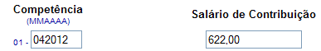

PIS: 13068307677

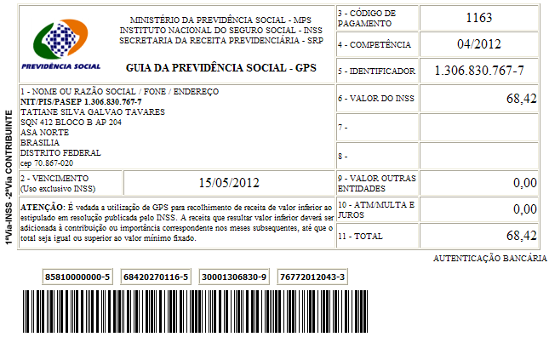

Salário base R$ 622,00

SISBB - SISTEMA DE INFORMACOES BANCO DO BRASIL
08/05/2012 - AUTO-ATENDIMENTO - 09.02.51
1273401273

COMPROVANTE DE PAGAMENTO

CLIENTE: SANDRO TAVARES
AGENCIA: 1273-4 CONTA: 5.742-8
================================================
Convenio GPS - CODIGO DE BARRAS
Codigo de Barras 85810000000-5 68420270116-5
30001306830-9 76772012043-3
Data do pagamento 07/05/2012
Valor Total 68,42
------------------------------------------------
DOCUMENTO: 050703
AUTENTICACAO SISBB: 4.29C.BE0.E69.306.098

